Бис(алкильные) комплексы РЗЭ с амино-пиридинатным лигандом. Синтез, строение и каталитическая активность в реакции дегидросочетания
Шумский Г.К.
Студент, 3 курс специалитета
Московский государственный университет имени М.В. Ломоносова,
химический факультет, Москва, Россия
E-mail: shumskii.gleb.16@yandex.ru
Лигандные системы на основе замещенных амино-пиридинов зарекомендовали себя как эффективное координационное окружение ионов лантаноидов 3+ для синтеза и выделения стабильных алкильных и бис(алкильных) комплексов редкоземельных металлов. Благодаря тонкой молекулярной настройке функциональных групп и геометрии амино-пиридина можно осуществлять контроль активности и селективности металлоорганического катализатора [1]. В связи с высокой энергией связи металл-азот, данные амидные лиганды оказываются прочно связанными с металлоцентром [2]. Полученные органические производные РЗЭ, стабилизированные разного рода амино-пиридинатными лигандами продемонстрировали высокую активность в различных реакциях превращения, таких как: полимеризация диенов и олефинов [3], гидрофункционализация алкенов и алкинов, дегидросочетание силанов с аренами.
В ходе данной работы были успешно синтезированы новые бис(алкильные) комплексы Y, Lu и Gd, стабилизированные амино-пиридинатным лигандом. Строение данных комплексов было охарактеризовано методом РСА, спектроскопии ЯМР и ИК-спектроскопии в случае Gd.
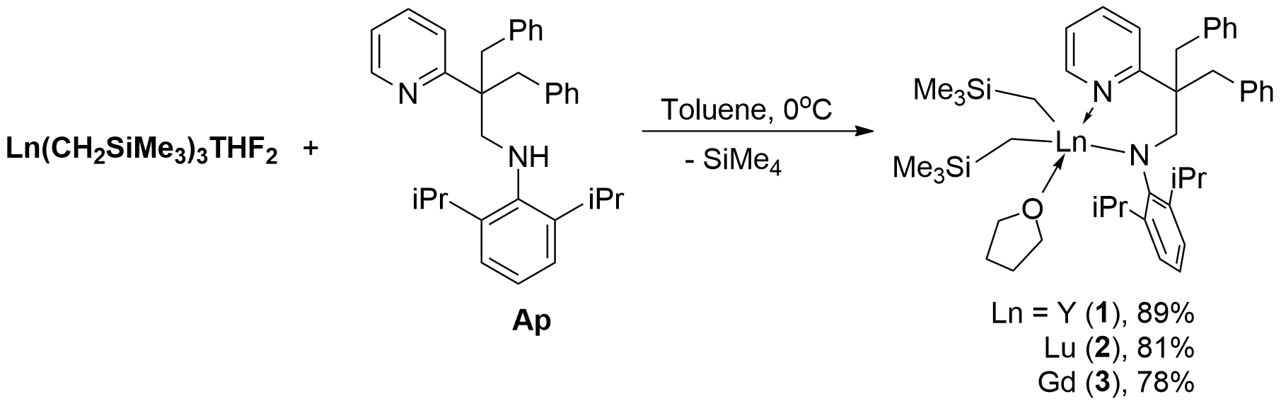
Схема 1. Синтез бис(алкильных) комплексов РЗЭ с амино-пиридинатным лигандом

Полученные комплексы РЗЭ показали себя как эффективные и селективные катализаторы в реакциях дегидросочетания анизола с первичными и вторичными гидросиланами. Применение катионных алкильных комплексов, генерированных in situ по реакциям соединений 1-3 с [Ph₃C][B(C₆F₅)₄], привело к значительному увеличению выхода реакции.
Литература
1. Zimmerman M., Anwander R. Homoleptic Rare-Earth Metal Complexes Containing Ln−C σ-Bonds// Chem. Rev. 2010 Vol. 110 P. 6194-6259.
2. Fache F., Schulz E., Tommasino M.L., Lemaire M. Nitrogen-Containing Ligands for Asymmetric Homogeneous and Heterogeneous Catalysis// Chem. Rev. 2000 Vol. 100 P. 2159-2232.
3. Nishiura M., Hou Z. Novel polymerization catalysts and hydride clusters from rare-earth metal dialkyls// Nat. Chem. 2010 Vol. 2 P. 257-268.

